Code 128和Code 39条形码的区别
无论是Code 128条形码还是Code 39条形码应用都是非常广泛，而且二者在条码生成器中制作方法也大致相同，那么Code 128条形码和Code 39条形码具体有什么区别呢？
Code128条形码：
Code 128条形码是一种高密度的一维条码，可表示从 ASCII 0 到ASCII 127 共128个字符（其中包含数字，字母，符号），故称128码。
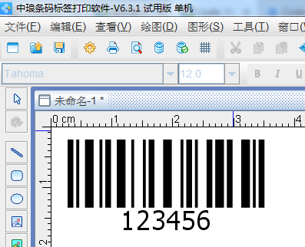
Code128码特点：
1、可表示高密度数据和字符串；
2、每个字符由3个条、3个空、11个单元构成，字符串可变长；
3、符号内含校验码；
4、有三种不同的版本：
Code128 A码可表示：大写英文字母、数字、控制字符组成的字符串，比如：ABC、ABC123。
Code128 B码可表示：大小写英文字母、数字、字符组成的字符串，比如：Abc123、A-123(B)。
Code128 C码可表示：仅可表示100个“两位”数字编码（00-99），比如：123456、00225869。
- 可用128个字符分别在A、B或C三个字符串集合中。
Code 39条形码：
Code39条形码多用于物流跟踪、生产线流程等方面，也是最常用的条形码类型之一。Code39条形码支持26个英文大写字母（A-Z），十个数字（0-9），连接号（-），空格，英文的句号（.），加号（+），斜杠（/），百分号（%）以及美元符号（$）共43个字符，可以对任意长度的数据进行编码。
Code 39码特点：
1、能够对任意长度的数据进行编码。其局限在于印刷品的长度和条码阅读器的识别范围。
2、支持设备广泛。目前几乎所有的条形码阅读设备都能阅读Code39码，打印机也是同样情况。
3、编制简单。简单的开发技术就能快速生成相应的编码图像。
4、一般Code39码由5条线和分开它们的4条缝隙共9个元素构成。线和缝隙有宽窄之分，而且无论线还是缝隙仅有3个比其他的元素要宽一定比例。
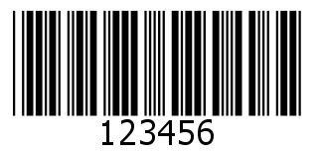
Code 128条形码与Code 39条形码区别：
Code 128条形码与Code 39条形码都广泛运用在企业内部管理、生产流程、物流控制系统方面。不同的在于Code 128条形码表现的字符比Code 39条形码多，单位长度里的编码密度更高。当单位长度里不能容下Code 39编码或编码字符超出了Code 39的限制时，就可选择Code 128来编码。所以Code 128条形码比Code 39条形码更具灵活性。
Code 128条形码和Code 39条形码的制作：
在条码生成器中可以利用绘制一维码工具制作Code 128条形码和Code 39条形码，只需要选择对应的条码类型即可，操作方法都是相同，参考：条码生成软件如何批量生成Code39码。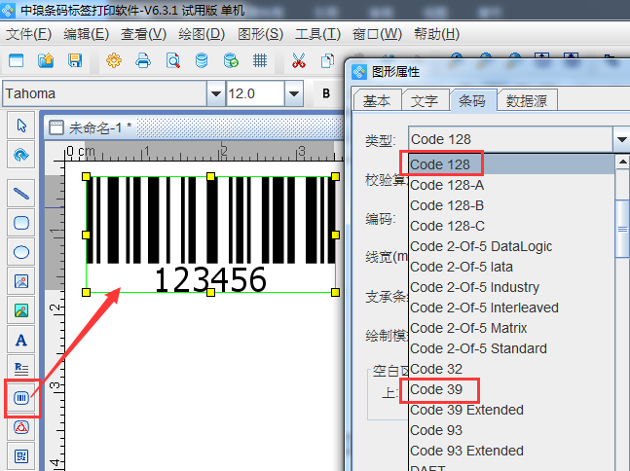
以上就是Code 128条形码和Code 39条形码的区别。

